

АДМИНИСТРАЦИЯ КАМЕННО-СТЕПНОГО СЕЛЬСКОГО ПОСЕЛЕНИЯ ТАЛОВСКОГО МУНИЦИПАЛЬНОГО РАЙОНА

**ВОРОНЕЖСКОЙ ОБЛАСТИ**

**Р А С П О Р Я Ж Е Н И Е**

от 10.04.2025 №31

п.2-го участка института им. Докучаева

О внесении изменений в распоряжение

№42 от 14.05.2020 г. «Об утверждении

реестра размещения мест (площадок)

накопления твердых коммунальных отходов,

расположенных на территории

Каменно-Степного сельского поселения»

В соответствии с Федеральным законом от 06.10.2003 № 131-ФЗ «Об общих принципах организации местного самоуправления в Российской Федерации», Федеральным законом от 24.06.1998 № 89-ФЗ «Об отходах производства и потребления», в целях реализации постановления Правительства РФ от 31.08.2018 № 1039 «Об утверждении Правил обустройства мест (площадок) накопления твердых коммунальных отходов и ведения их реестра»:

1. Приложение к п. 1 распоряжения администрации Каменно-Степного сельского поселения №42 от 14.05.2020 г. «Об утверждении реестра размещения мест (площадок) накопления твердых коммунальных отходов, расположенных на территории Каменно-Степного сельского поселения» изложить в новой редакции (приложение 1).
2. Утвердить схему расположения мест (площадок) накопления ТКО в новой редакции (приложение 2).

3. Контроль за исполнением настоящего распоряжения оставляю за собой.

Глава Каменно-Степного

сельского поселения Л.И. Морозова

Приложение 1 к распоряжению администрации Каменно-Степного сельского поселения от 10.04.2025 г. № 31

|  |  |  |  |  |  |  |  |  |  |  |  |  |  |  |
| --- | --- | --- | --- | --- | --- | --- | --- | --- | --- | --- | --- | --- | --- | --- |
|  | **Данные о нахождении мест (площадок) накопления твердых коммунальных отходов (ТКО)** | | | **Данные о технических характеристиках мест (площадок) накопления ТКО** | | | | | **Бункеры для сбора КГО** | | **Сведения о собственнике земельного участка** | **Категория отходообразователя (население/юр.лицо)** | **Данные о собственниках мест (площадок) накопления ТКО** | **Данные об источниках образования ТКО (обслуживаемые объекты: наименование улиц, домов, юр. лиц)** |
|  | **Адрес с указанием населенного пункта и улицы** | **Географические координаты** | | **Покрытие (бетон, асфальт, иное)** | **Площадь, м²** | **Количество контейнеров с указанием объема** | | |
|  | **Широта** | **Долгота** | **Размещено, шт.** | **Объем, м³** | **Информация о наличии контейнеров для раздельного сбора, шт.** | **Размещено, шт.** | **Объем, м³** |
| 1 | п.2-го уч. института им. Докучаева, 1 квартал, д.41 а | 51.037174 | 40.731422 | Ограждение  с 3-х сторон | 2,9 | 1 | 1,1 | - | - | - | Администрация Каменно-Степного с/п | население | Администрация Каменно-Степного с/п | 1 квартал, №№40, 41, 42 |
| 2 | п.2-го уч. института им. Докучаева, 1 квартал, д.41 а | 51.037579 | 40.731626 | Ограждение  с 3-х сторон, тв. покрытие | 3,9 | 2 | 1,1 | - | - | - | МКОУ Каменностепная СОШ | юр. лицо | МКОУ Каменностепная СОШ | МКОУ Каменностепная СОШ |
| 3 | п.2-го уч. института им. Докучаева, 1 квартал, д.38б | 51.038969 | 40.732387 | Ограждение  с 3-х сторон, тв. покрытие | 6 | 1 | 1,1 | - | - | - | Администрация Каменно-Степного с/п | население | Администрация Каменно-Степного с/п | 1 квартал, №№ 38б, 38а, 33-38, 61-63, 66, 67 |
| 4 | п.2-го уч. института им. Докучаева, 1 квартал, д.44 | 51.036452 | 40.733890 | Ограждение с крышей | 3,9 | 1 | 1,1 | 4 | - | - | Администрация Каменно-Степного с/п | население | Администрация Каменно-Степного с/п | 1 квартал, №№ 43-46, 5, 6 |
| 5 | п.2-го уч. института им. Докучаева, 1 квартал, д.5 | 51.037017 | 40.735381 | Ограждение  с 3-х сторон, тв. покрытие | 6 | 3 | 1,1 | - | - | - | Администрация Каменно-Степного с/п | население | Администрация Каменно-Степного с/п | 1 квартал, №№ 39, 39а, 69 -71 |
| 6 | п.2-го уч. института им. Докучаева, 2 квартал, д.13а | 51.037012 | 40.735472 | Ограждение  с 3-х сторон | 6 | 1 | 1,1 | - | - | - | ТПК «Вишенка» | юр. лицо | ТПК «Вишенка» | ТПК «Вишенка» |
| 7 | п.2-го уч. института им. Докучаева, 2 квартал, д.32 | 51.037500 | 40.737392 | Ограждение  с 3-х сторон, тв. покрытие | 6 | 1 | 1,1 | - | - | - | Администрация Каменно-Степного с/п | население | Администрация Каменно-Степного с/п | 2 квартал, 8-13, 31, 32 |
| 8 | п.2-го уч. института им. Докучаева, 2 квартал, д.30 | 51.037163 | 40.738604 | Ограждение  с 3-х сторон, тв. покрытие | 6 | 1 | 1,1 | - | - | - | Администрация Каменно-Степного с/п | население | Администрация Каменно-Степного с/п | 2 квартал, 12, 26, 28, 30 |
| 9 | п.2-го уч. института им. Докучаева, 2 квартал, д.14 | 51.036390 | 40.736630 | Ограждение  с 3-х сторон | 3,9 | 1 | 1,1 | - | - | - | Администрация Каменно-Степного с/п | население | Администрация Каменно-Степного с/п | 2 квартал, №№13-17 |
| 10 | п.2-го уч. института им. Докучаева, 3 квартал, д. 25 | 51.037277 | 40.739462 | тв. покрытие | 2,9 | 2 | 1,1 | - | - | - | Администрация Каменно-Степного с/п | население | Администрация Каменно-Степного с/п | 3 квартал №№ д.25,27,24 |
| 11 | п.2-го уч. института им. Докучаева, 3 квартал, д. 59 | 51.035611 | 40.741458 | Ограждение  с 3-х сторон, тв. покрытие | 3,9 | 1 | 1,1 | - |  | - | Администрация Каменно-Степного с/п | население | Администрация Каменно-Степного с/п | 3 квартал, № д.59 |
| 12 | п.2-го уч. института им. Докучаева, 3 квартал, д. 64 | 51.036765 | 40.741984 | Ограждение  с 3-х сторон, тв. покрытие | 3,9 | 1 | 1 | - | - | - | Администрация Каменно-Степного с/п | население | Администрация Каменно-Степного с/п | 3 квартал №№ д.64, 65 |
| 13 | п.2-го уч. института им. Докучаева, 3 квартал, д.22 | 51.035800 | 40.739130 | Ограждение  с 3-х сторон, тв. покрытие | 3,9 | 2 | 1,1 | 2 | - | - | Администрация Каменно-Степного с/п | население | Администрация Каменно-Степного с/п | 3 квартал №№ д.22,23,68,72 |
| 14 | п.2-го уч. института им. Докучаева, 3 квартал, д.60 | 51.036023 | 40.741651 | Ограждение  с 3-х сторон, тв. покрытие | 3,9 | 1 | 1,1 | 2 | - | - | Администрация Каменно-Степного с/п | население | Администрация Каменно-Степного с/п | 3 квартал, № д.60 |
| 15 | п.2-го уч. института им. Докучаева, 4 квартал д.76 | 51.036299 | 40.731046 | Ограждение  с 3-х сторон | 2,9 | 1 | 1,1 | - | - | - | Администрация Каменно-Степного с/п | население | Администрация Каменно-Степного с/п | 4 квартал, №№ 73-77 |
| 16 | п.2-го уч. института им. Докучаева, 6 квартал, д.47 | 51.035500 | 40.737992 | Ограждение  с 3-х сторон, тв. покрытие | 2,9 | 1 | 1,1 | - | - | - | Администрация Каменно-Степного с/п | население | Администрация Каменно-Степного с/п | 6 квартал , №№47,48 |
| 17 | п.2-го уч. института им. Докучаева, 5 квартал д.85 | 51.035884 | 40.737982 | Ограждение  с 3-х сторон, тв. покрытие | 3,9 | 2 | 1,1 | - | - | - | МКДОУ детский сад «Колосок» | юр. лицо | МКДОУ детский сад «Колосок» | МКДОУ детский сад «Колосок» |
| 18 | п.2-го уч. института им. Докучаева, 5 квартал  д. 83а | 51.034677 | 40.736802 | Ограждение с крышей | 3,9 | 1 | 1,1 | 3 | - | - | Администрация Каменно-Степного с/п | юр. лицо | Администрация Каменно-Степного с/п | Администрация Каменно-Степного сельского поселения, МУП «Оазис» |
| 19 | п.2-го уч. института им. Докучаева, 5 квартал д.83 | 51.034164 | 40.736759 | Ограждение  с 3-х сторон, тв. покрытие | 6 | 2 | 1,1 | 1 | - | - | Администрация Каменно-Степного с/п | население | Администрация Каменно-Степного с/п | 6 квартал, д. 48 |
| 20 | п.2-го уч. института им. Докучаева, 5 квартал д.81 | 51.035999 | 40.736287 | Ограждение  с 3-х сторон, тв. покрытие | 3,9 | 1 | 1,1 | - | - | - | ФГБНУ «Воронежский ФАНЦ им. В.В. Докучаева» | юр. лицо | ФГБНУ «Воронежский ФАНЦ им. В.В. Докучаева» | ФГБНУ «Воронежский ФАНЦ им. В.В. Докучаева» |
| 21 | п.2-го уч. института им. Докучаева, 5 квартал, д 86 | 51.035021 | 40.735739 | Ограждение  с 3-х сторон | 2,9 | 1 | 1,1 | - | - | - | Администрация Каменно-Степного с/п | ИП | ИП Кузнецова А.Р. | 5 квартал, д.86 |
| 22 | п.2-го уч. института им. Докучаева, 5 квартал, д.84 | 51.033941 | 40.734119 | Ограждение  с 3-х сторон, тв. покрытие | 3,9 | 1 | 1,1 | - | - | - | САС «Таловская» | юр. лицо | САС «Таловская» | САС «Таловская» |
| 23 | п.2-го уч. института им. Докучаева, 6 квартал, д.50а | 51.034926 | 40.738947 | Ограждение  с 3-х сторон | 3,9 | 1 | 1,1 | - | - | - | Администрация Каменно-Степного с/п | юр. лицо | Администрация Каменно-Степного с/п | Амбулатория, ИП Дегтярева О.А. |
| 24 | п.2-го уч. института им. Докучаева, 6 квартал, д.50-51 | 51.033891 | 40.738992 | Ограждение  с 3-х сторон, тв. покрытие | 6 | 3 | 1,1 | - | - | - | Администрация Каменно-Степного с/п | население | Администрация Каменно-Степного с/п | 6 квартал  №№ д. 50, 51, 54, 55, 56, 57, 58 |
| 25 | п.2-го уч. института им. Докучаева, ул. Тамбовская, 8 | 51.039453 | 40.738143 | Ограждение  с 3-х сторон, тв. покрытие | 6 | 1 | 1,1 | - | - | - | Администрация Каменно-Степного с/п | население | Администрация Каменно-Степного с/п | ул. Тамбовская №№ д.1-16 |
| 26 | п.2-го уч. института им. Докучаева, ул. Тамбовская, 18 | 51.039453 | 40.738143 | Ограждение  с 3-х сторон, тв. покрытие | 6 | 1 | 1,1 | - | - | - | Администрация Каменно-Степного с/п | население | Администрация Каменно-Степного с/п | ул. Тамбовская №№ д.17-25 |
| 27 | п.2-го уч. института им. Докучаева, ул. Степная, 1 | 51.038954 | 40.741705 | Ограждение  с 3-х сторон, тв. покрытие | 6 | 1 | 1,1 | - | - | - | Администрация Каменно-Степного с/п | население | Администрация Каменно-Степного с/п | ул. Степная №№ д.2-28 |
| 28 | п.2-го уч. института им. Докучаева, ул. Докучаева, 1 | 51.039264 | 40.739924 | Ограждение  с 3-х сторон, тв. покрытие | 6 | 1 | 1,1 | - | - | - | Администрация Каменно-Степного с/п | население | Администрация Каменно-Степного с/п | ул. Докучаева, №№ д.7-19 |
| 29 | п.2-го уч. института им. Докучаева, ул. Алычевая, 2 | 51.037954 | 40.743572 | Ограждение  с 3-х сторон, тв. покрытие | 6 | 1 | 1,1 | - | - | - | Администрация Каменно-Степного с/п | население | Администрация Каменно-Степного с/п | ул. Алычевая №№ д.2-8 |
| 30 | п.2-го уч. института им. Докучаева, ул. Алычевая, 13 | 51.037954 | 40.743572 | Ограждение  с 3-х сторон, тв. покрытие | 6 | 1 | 1,1 | - | - | - | Администрация Каменно-Степного с/п | население | Администрация Каменно-Степного с/п | ул. Алычевая №№ д.8-27 |
| 31 | п.2-го уч. института им. Докучаева, ул. Рабочая, 1 | 51.040362 | 40.730419 | Ограждение  с 3-х сторон, тв. покрытие | 6 | 1 | 1,1 | - | - | - | Администрация Каменно-Степного с/п | население | Администрация Каменно-Степного с/п | ул. Рабочая №№ д.1-9 |
| 32 | п.2-го уч. института им. Докучаева, ул. Рабкоповская, 1 | 51.040713 | 40.728702 | Ограждение  с 3-х сторон, тв. покрытие | 6 | 1 | 1,1 | - | - | - | Администрация Каменно-Степного с/п | население | Администрация Каменно-Степного с/п | ул. Рабкоповская №№ д. 1-7 |
| 33 | п.2-го уч. института им. Докучаева, ул. Победы, 1 | 51.040888 | 40.727909 | Ограждение  с 3-х сторон, тв. покрытие | 6 | 1 | 1,1 | - | - | - | Администрация Каменно-Степного с/п | население | Администрация Каменно-Степного с/п | ул. Победы, №№ д.1-20 |
| 34 | п.2-го уч. института им. Докучаева, ул. Жукова, 1 | 51.041293 | 40.725977 | Ограждение  с 3-х сторон, тв. покрытие | 6 | 1 | 1,1 | - | - | - | Администрация Каменно-Степного с/п | население | Администрация Каменно-Степного с/п | ул. Жукова, №№ д.1-20 |
| 35 | п.2-го уч. института им. Докучаева, ул. Мира, 1 | 51.041765 | 40.723810 | Ограждение  с 3-х сторон, тв. покрытие | 6 | 1 | 1,1 | - | - | - | Администрация Каменно-Степного с/п | население | Администрация Каменно-Степного с/п | ул. Мира, №№ д.1-22 |
| 36 | п.2-го уч. института им. Докучаева, ул. Обсерваторская, д. 7 | 51.042867 | 40.725665 | - | - | 1 | 1,1 | - | - | - | Администрация Каменно-Степного с/п | население | Администрация Каменно-Степного с/п | ул. Обсерваторская, №№ домов 1-10 |
| 37 | п.2-го уч. института им. Докучаева, кладбище | 51.033184 | 40.744737 | Ограждение  с 3-х сторон, тв. покрытие | 6 | 3 | 1,1 |  | - | - | Администрация Каменно-Степного с/п | население | Администрация Каменно-Степного с/п | квартал 3, 6, №№56-58, 72, 59-60 |
| 38 | п.3-го уч. института им. Докучаева, ул. Новая, 14 | 51.042216 | 40.721555 | Ограждение  с 3-х сторон, тв. покрытие | 6 | 1 | 1,1 | - | - | - | Администрация Каменно-Степного с/п | население | Администрация Каменно-Степного с/п | ул. Малодворянская №№ д.4-8, ул. Новая №№д.11-16 |
| 39 | п.3-го уч. института им. Докучаева, ул. Центральная, 11 | 51.040975 | 40.715053 | Ограждение  с 3-х сторон, тв. покрытие | 6 | 1 | 1,1 | - | - | - | Администрация Каменно-Степного с/п | население | Администрация Каменно-Степного с/п | ул. Центральная, №№ домов 9,11 |
| 40 | п.3-го уч. института им. Докучаева, ул. Центральная, 6 | 51.041180 | 40.714754 | - | - | 1 | 1,1 | - | - | - | Администрация Каменно-Степного с/п | население | Администрация Каменно-Степного с/п | ул. Центральная, №№ домов 4,6 |
| 41 | п.3-го уч. института им. Докучаева ул. Трудовая, 2 | 51.043609 | 40.715269 | Ограждение  с 3-х сторон, тв. покрытие | 6 | 1 | 1,1 | - | - | - | Администрация Каменно-Степного с/п | население | Администрация Каменно-Степного с/п | ул. Трудовая, №№ домов 2, 3,4 |
| 42 | п.3-го уч. института им. Докучаева, ул. Центральная, 1 | 51.043197 | 40.717168 | Ограждение  с 3-х сторон, тв. покрытие | 6 | 1 | 1,1 | - | - | - | Администрация Каменно-Степного с/п | население | Администрация Каменно-Степного с/п | ул. Центральная, №№ домов 1, 3,5 |
| 43 | п.3-го уч. института им. Докучаева ул. Дружбы, № 1 | 51.043066 | 40.717993 | Ограждение  с 3-х сторон, тв. покрытие | 6 | 1 | 1,1 | - | - | - | Администрация Каменно-Степного с/п | население | Администрация Каменно-Степного с/п | ул. Дружбы, №дома 1 |
| 44 | п.3-го уч. института им. Докучаева ул. Дружбы, № 2 | 51.041744 | 40.717135 | - | - | 1 | 1,1 | - | - | - | Администрация Каменно-Степного с/п | население | Администрация Каменно-Степного с/п | ул. Дружбы, № дома 2 |
| 45 | п.3-го уч. института им. Докучаева ул. Дружбы, № 19 | 51.040892 | 40.717564 | Ограждение  с 3-х сторон, тв. покрытие | 6 | 1 | 1,1 | - | - | - | Администрация Каменно-Степного с/п | население | Администрация Каменно-Степного с/п | ул. Дружбы, № дома 19 |
| 46 | п.3-го уч. института им. Докучаева, ул. Новая, 4 | 51.042352 | 40.721160 | Ограждение  с 3-х сторон, тв. покрытие | 6 | 3 | 1,1 | - | - | - | Администрация Каменно-Степного с/п | население | Администрация Каменно-Степного с/п | Ул. Малодворянская №№ д.1-3,  ул. Новая, №№ домов 1-10 |
| 47 | п. Высокий, ул. Мира, 2 | 51.065081 | 40.717801 | Ограждение  с 3-х сторон, тв. покрытие | 6 | 1 | 1,1 | - | - | - | Администрация Каменно-Степного с/п | население | Администрация Каменно-Степного с/п | ул. Мира, №№ 1-17 |
| 48 | п. Высокий, ул. Мира, 24 | 51.065506 | 40.713874 | Ограждение  с 3-х сторон, тв. покрытие | 6 | 1 | 1,1 | - | - | - | Администрация Каменно-Степного с/п | население | Администрация Каменно-Степного с/п | ул. Мира, №№ 18-31 |
| 49 | п. Высокий, ул. Мира, 46 | 51.066045 | 40.711127 | Ограждение  с 3-х сторон, тв. покрытие | 6 | 1 | 1,1 | - | - | - | Администрация Каменно-Степного с/п | население | Администрация Каменно-Степного с/п | ул. Мира, №№ 32-44 |
| 50 | п. Высокий, ул. Комсомольская, 1 | 51.067455 | 40.720118 | Ограждение  с 3-х сторон, тв. покрытие | 6 | 1 | 1,1 | - | - | - | Администрация Каменно-Степного с/п | население | Администрация Каменно-Степного с/п | ул. Комсомольская, №№ 1-10 |
| 51 | п. Высокий, ул. Комсомольская, 22 | 51.068309 | 40.718583 | Ограждение  с 3-х сторон, тв. покрытие | 6 | 1 | 1,1 | - | - | - | Администрация Каменно-Степного с/п | население | Администрация Каменно-Степного с/п | ул. Комсомольская, №№ 11-29 |
| 52 | п. Высокий, ул. Комсомольская, 32 | 51.067744 | 40.717543 | Ограждение  с 3-х сторон, тв. покрытие | 6 | 1 | 1,1 | - | - | - | Администрация Каменно-Степного с/п | население | Администрация Каменно-Степного с/п | ул. Комсомольская, №№ 30-54 |
| 53 | п. Высокий, ул. Комсомольская, 79 | 51.068756 | 40.711771 | Ограждение  с 3-х сторон, тв. покрытие | 6 | 1 | 1,1 | - | - | - | Администрация Каменно-Степного с/п | население | Администрация Каменно-Степного с/п | ул. Комсомольская, №№ 67-89 |
| 54 | п. Высокий, ул. Ленина, 6 | 51.065385 | 40.708295 | Ограждение  с 3-х сторон, тв. покрытие | 6 | 1 | 1,1 | - | - | - | Администрация Каменно-Степного с/п | население | Администрация Каменно-Степного с/п | ул. Ленина, №№ 1-9 |
| 55 | п. Высокий, ул. Ленина, 19 | 51.066356 | 40.708939 | Ограждение  с 3-х сторон, тв. покрытие | 6 | 1 | 1,1 | - | - | - | Администрация Каменно-Степного с/п | население | Администрация Каменно-Степного с/п | ул. Ленина, №№ 10-21 |
| 56 | п. Высокий, ул. Ленина, 24 | 51.067906 | 40.709540 | Ограждение  с 3-х сторон, тв. покрытие | 6 | 1 | 1,1 | - | - | - | Администрация Каменно-Степного с/п | население | Администрация Каменно-Степного с/п | ул. Ленина, №№ 23-30 |
| 57 | п. Высокий, ул. Ленина, 54а д/с | 51.071640 | 40.710331 | тв. покрытие | 2,9 | 1 | 1,1 | 1 | - | - | Администрация Каменно-Степного с/п | население | Администрация Каменно-Степного с/п | ул. Ленина, №№ 30-39 |
| 58 | п. Высокий, ул. Ленина, 58 детская площадка | 51.069255 | 40.709497 | Ограждение  с 3-х сторон, тв. покрытие | 6 | 1 | 1,1 | - | - | - | Администрация Каменно-Степного с/п | население | Администрация Каменно-Степного с/п | ул. Ленина, №№ 40-68 |
| 59 | п. Высокий, ул. Ленина, 101 стадион | 51.074713 | 40.711769 | Ограждение  с 3-х сторон, тв. покрытие | 6 | 1 | 1,1 | - | - | - | Администрация Каменно-Степного с/п | население | Администрация Каменно-Степного с/п | ул. Ленина, №№ 70-124 |
| 60 | п. Высокий, ул. Ленина,145, поворот на Юбилейную | 51.069254 | 40.709475 | Ограждение  с 3-х сторон, тв. покрытие | 6 | 1 | 1,1 | - | - | - | Администрация Каменно-Степного с/п | население | Администрация Каменно-Степного с/п | ул. Ленина, №№ 125-161 |
| 61 | п. Высокий, ул. Ленина, у кладбища | 51.079028 | 40.713639 | Ограждение  с 3-х сторон, тв. покрытие | 6 | 3 | 1,1 | - | - | - | Администрация Каменно-Степного с/п | население | Администрация Каменно-Степного с/п | ул. Ленина, №№65-135, ул. К. Маркса, №№1-24 |
| 62 | п. Высокий, ул. К. Маркса, 4 | 51.076225 | 40.712436 | Ограждение  с 3-х сторон, тв. покрытие | 6 | 1 | 1,1 | - | - | - | Администрация Каменно-Степного с/п | население | Администрация Каменно-Степного с/п | ул. К. Маркса, №№ 1-10 |
| 63 | п. Высокий, ул. К. Маркса, 14 | 51.075374 | 40.714322 | Ограждение  с 3-х сторон, тв. покрытие | 6 | 1 | 1,1 | - | - | - | Администрация Каменно-Степного с/п | население | Администрация Каменно-Степного с/п | ул. К. Маркса, №№ 11-22 |
| 64 | п. Высокий, ул. К. Маркса, 24 | 51.074255 | 40.718592 | Ограждение  с 3-х сторон, тв. покрытие | 6 | 1 | 1,1 | - | - | - | Администрация Каменно-Степного с/п | население | Администрация Каменно-Степного с/п | ул. К. Маркса, №№ 23-32 |
| 65 | п. Высокий, ул. К. Маркса, 36 | 51.073851 | 40.719858 | Ограждение  с 3-х сторон, тв. покрытие | 6 | 1 | 1,1 | 1 | - | - | Администрация Каменно-Степного с/п | население | Администрация Каменно-Степного с/п | ул. К. Маркса, №№ 33-40 |
| 66 | п. Высокий, ул. К. Маркса, 49 | 51.072448 | 40.723441 | Ограждение  с 3-х сторон, тв. покрытие | 6 | 1 | 1,1 | - | - | - | Администрация Каменно-Степного с/п | население | Администрация Каменно-Степного с/п | ул. К. Маркса, №№ 40-53 |
| 67 | п. Высокий, ул. Гагарина, 26 | 51.070172 | 40.713767 | Ограждение  с 3-х сторон, тв. покрытие | 6 | 1 | 1,1 | - | - | - | Администрация Каменно-Степного с/п | население | Администрация Каменно-Степного с/п | ул. Гагарина, №№ 19-39 |
| 68 | п. Высокий, ул. Пушкина, 13 | 51.071709 | 40.719925 | - | - | 2 | 1,1 | - | - | - | Администрация Каменно-Степного с/п | население | Администрация Каменно-Степного с/п | ул. Пушкина, №№ 1-19 |
| 69 | п. Высокий, ул. Гагарина, 23а | 51.072086 | 40.713745 | Ограждение  с 3-х сторон, тв. покрытие | 3,9 | 2 | 1,1 | - | - | - | МКОУ Высоковская СОШ | юр. лицо | МКОУ Высоковская СОШ | МКОУ Высоковская СОШ, детский сад |
| 70 | п. Высокий, ул. Центральная, 4 | 51.070861 | 40.715613 | Ограждение  с 3-х сторон, тв. покрытие | 6 | 3 | 1,1 | - | - | - | Администрация Каменно-Степного с/п | население | Администрация Каменно-Степного с/п | ул. Центральная, №№ 1-7 |
| 71 | п. Высокий, ул. Юбилейная, 6 | 51.077275 | 40.715180 | ограждение с 3-х сторон, тв. покрытие | 6 | 1 | 1,1 | - | - | - | Администрация Каменно-Степного с/п | население | Администрация Каменно-Степного с/п | ул. Юбилейная, №№ 1-11 |
| 72 | п. Высокий, ул. Юбилейная, 13 | 51.076196 | 40.718528 | ограждение с 3-х сторон, тв. покрытие | 6 | 1 | 1,1 | - | - | - | Администрация Каменно-Степного с/п | население | Администрация Каменно-Степного с/п | ул. Юбилейная, №№ 12-24 |
| 73 | п. Высокий, ул. Первомайская, 5 | 51.071857 | 40.725332 | ограждение с 3-х сторон | 2,9 | 1 | 1,1 | - | - | - | Администрация Каменно-Степного с/п | население | Администрация Каменно-Степного с/п | ул. Первомайская, №№ 1-11 |
| 74 | п. Высокий, ул. Первомайская, 16 | 51.070466 | 40.724364 | ограждение с 3-х сторон | 2,9 | 1 | 1,1 | - | - | - | Администрация Каменно-Степного с/п | население | Администрация Каменно-Степного с/п | ул. Первомайская, №№ 12-23 |
| 75 | п. Высокий, ул. Первомайская, 26 | 51.068390 | 40.722626 | ограждение с 3-х сторон | 2,9 | 1 | 1,1 | - | - | - | Администрация Каменно-Степного с/п | население | Администрация Каменно-Степного с/п | ул. Первомайская, №№ 24-31 |
| 76 | п. Высокий, ул. Первомайская, 33 | 51.067460 | 40.722025 | ограждение с 3-х сторон | 2,9 | 1 | 1,1 | - | - | - | Администрация Каменно-Степного с/п | население | Администрация Каменно-Степного с/п | ул. Первомайская, №№ 32-38 |
| 77 | п. Высокий, ул. Первомайская, 1, поворот на Полевую | 51.074309 | 40.727282 | ограждение с 3-х сторон | 2,9 | 1 | 1,1 | - | - | - | Администрация Каменно-Степного с/п | население | Администрация Каменно-Степного с/п | ул. Полевая, №№2-12 |
| 78 | п. Высокий, ул. Пушкина, 21 | 51.069644 | 40.720266 | Ограждение  с 3-х сторон, тв. покрытие | 6 | 1 | 1,1 | - | - | - | Администрация Каменно-Степного с/п | население | Администрация Каменно-Степного с/п | ул. Пушкина, №№ 20-26 |
| 79 | п. Верхнеозерский, ул. Смирнова, 5 | 51.041430 | 40.693054 | - | - | 1 | 1,1 | - | - | - | Администрация Каменно-Степного с/п | население | Администрация Каменно-Степного с/п | ул. Смирнова, №№1-4 |
| 80 | п. Верхнеозерский, ул. Мичурина, 1 | 51.040999 | 40.701412 | - | - | 2 | 1,1 | - | - | - | Администрация Каменно-Степного с/п | население | Администрация Каменно-Степного с/п | ул. Мичурина, №№1 |
| 81 | п. Верхнеозерский, ул. Мичурина, 3 стадион | 51.076400 | 40.717400 | Ограждение  с 3-х сторон, тв. покрытие | 6 | 3 | 1,1 | 1 | - | - | Администрация Каменно-Степного с/п | население | Администрация Каменно-Степного с/п | ул. Мичурина, №№1 |
| 82 | п. Верхнеозерский, ул. Молодежная, 1 | 51.041269 | 40.695393 | - | - | 1 | 1,1 | - | - | - | Администрация Каменно-Степного с/п | население | Администрация Каменно-Степного с/п | ул. Молодежная, №№1-10 |
| 83 | п. Верхнеозерский, ул. Молодежная, 14 | 51.039800 | 40.696800 | - | - | 1 | 1,1 | - | - | - | Администрация Каменно-Степного с/п | население | Администрация Каменно-Степного с/п | ул. Молодежная, №№10-16 |
| 84 | п. Верхнеозерский, ул. Докучаева, 10 | 51.041337 | 40.691645 | - | - | 1 | 1,1 | - | - | - | Администрация Каменно-Степного с/п | население | Администрация Каменно-Степного с/п | ул. Докучаева, №№10-12 |
| 85 | п. Верхнеозерский, ул. Докучаева, 2 | 51.040898 | 40.691896 | - | - | 1 | 1,1 | - | - | - | Администрация Каменно-Степного с/п | население | Администрация Каменно-Степного с/п | ул. Докучаева, №№1-4 |
| 86 | п. Верхнеозерский, ул. Докучаева, 5 | 51.041337 | 40.691645 | Ограждение  с 3-х сторон, тв. покрытие | 6 | 2 | 1,1 | - | - | - | Администрация Каменно-Степного с/п | население | Администрация Каменно-Степного с/п | ул. Докучаева, №№1-9 |
| 87 | п. Верхнеозерский, ул. Тимирязева, 3 | 51.038961 | 40.696327 | - | - | 1 | 1,1 | - | - | - | Администрация Каменно-Степного с/п | население | Администрация Каменно-Степного с/п | ул. Тимирязева, №№1-5 |
| 88 | п. Верхнеозерский, ул. Солнечная, 2 | 51.039892 | 40.695103 | - | - | 1 | 1,1 | - | - | - | Администрация Каменно-Степного с/п | население | Администрация Каменно-Степного с/п | ул. Солнечная, №№1-8 |
| 89 | п. Верхнеозерский, ул. Солнечная, 19 | 51.039500 | 40.694500 | - | - | 1 | 1,1 | - | - | - | Администрация Каменно-Степного с/п | население | Администрация Каменно-Степного с/п | ул. Солнечная, №№9-19 |
| 90 | п. Верхнеозерский, ул. Докучаева, 12 | 51.039480 | 40.690318 | - | - | 1 | 1,1 | - | - | - | Администрация Каменно-Степного с/п | население | Администрация Каменно-Степного с/п | ул. Докучаева, №№11-12 |
| 91 | п. Верхнеозерский, ул. Мичурина, 3 котельная | 51.040951 | 40.699449 | Ограждение  с 3-х сторон, тв. покрытие | 2,9 | 1 | 1,1 | - | - | - | ГБПОУ ВО «ВСХТ» | юр. лицо | ГБПОУ ВО «ВСХТ» | ГБПОУ ВО «ВСХТ» |
| 92 | п.1-го уч. института им. Докучаева ул. Ключникова, 7 | 51.029131 | 40.702965 | Ограждение  с 3-х сторон, тв. покрытие | 6 | 3 | 1,1 | - | - | - | Администрация Каменно-Степного с/п | население | Администрация Каменно-Степного с/п | Ключникова,№№ домов 1- 4, 6, 8, 12 |
| 93 | п.1-го уч. института им. Докучаева, ул. Ключникова, 18 | 51.027720 | 40.699735 | - | - | 1 | 1,1 | - | - | - | Администрация Каменно-Степного с/п | население | Администрация Каменно-Степного с/п | ул. Ключникова, №№ домов 14, 16, 18, 20, 30, 32 |
| 94 | п.1-го уч. института им. Докучаева, ул. Ключникова, 1 на въезде | 51.026647 | 40.700991 | - | - | 1 | 1,1 | - | - | - | Администрация Каменно-Степного с/п | население | Администрация Каменно-Степного с/п | ул. Ключникова, №№ домов 7, 9, 34 |
| 95 | п.1-го уч. института им. Докучаева, ул. Ключникова, 11 | 51.026742 | 40.699553 | Ограждение  с 3-х сторон, тв. покрытие | 6 | 3 | 1,1 | - | - | - | Администрация Каменно-Степного с/п | население | Администрация Каменно-Степного с/п | ул. Ключникова, №№ домов  42, 44, 46, 11, 13, 15 |
| 96 | п.1-го уч. института им. Докучаева, ул. Ключникова, 28 | 51.028389 | 40.697782 | - | - | 1 | 1,1 | - | - | - | Администрация Каменно-Степного с/п | население | Администрация Каменно-Степного с/п | ул. Ключникова, №№ домов  42, 44, 46, 11, 13, 15 |
| 97 | п.1-го уч. института им. Докучаева, ул. Луговая, 14 | 51.027632 | 40.694709 | - | - | 1 | 1,1 | - | - | - | Администрация Каменно-Степного с/п | население | Администрация Каменно-Степного с/п | ул. Луговая, №№ домов  1-14 |
| 98 | п. Михинский, ул. Дорожная, 9 | 51.002963 | 40.692987 | - | - | 1 | 1,1 | - | - | - | Администрация Каменно-Степного с/п | население | Администрация Каменно-Степного с/п | ул. Дорожная, №№ домов 1-10 |
| 99 | п. Михинский, ул. Дорожная, 17 | 51.002065 | 40.694467 | - | - | 1 | 1,1 | - | - | - | Администрация Каменно-Степного с/п | население | Администрация Каменно-Степного с/п | ул. Дорожная, №№ домов 11-24 |
| 100 | п. Михинский ул. Дорожная, 23 | 51.002082 | 40.695649 | - | - | 1 | 1,1 | - | - | - | Администрация Каменно-Степного с/п | население | Администрация Каменно-Степного с/п | ул. Дорожная, №№ домов 25-32 |
| 101 | п. Михинский ул. Дорожная, 31 | 51.001653 | 40.695186 | - | - | 1 | 1,1 | - | - | - | Администрация Каменно-Степного с/п | население | Администрация Каменно-Степного с/п | ул. Дорожная, №№ домов 33-34 |
| 102 | п. Михинский ул. Дорожная, 44 | 51.001329 | 40.695669 | - | - | 1 | 1,1 | - | - | - | Администрация Каменно-Степного с/п | население | Администрация Каменно-Степного с/п | ул. Дорожная, №№ домов 33-34 |
| 103 | п. Михинский ул. Дорожная, 60 | 50.998837 | 40.699789 | - | - | 1 | 1,1 | - | - | - | Администрация Каменно-Степного с/п | население | Администрация Каменно-Степного с/п | ул. Дорожная, №№ домов 45-62 |
| 104 | п. Михинский, ул. Дорожная, 72 | 50.997899 | 40.701345 | - | - | 1 | 1,1 | - | - | - | Администрация Каменно-Степного с/п | население | Администрация Каменно-Степного с/п | ул. Дорожная, №№ домов 63-76 |
| 105 | п. Михинский ул. Дорожная, 92 | 50.996582 | 40.703523 | - | - | 1 | 1,1 | - | - | - | Администрация Каменно-Степного с/п | население | Администрация Каменно-Степного с/п | ул. Дорожная, №№ домов 77-88 |
| 106 | п. Михинский ул. Дорожная, 112 | 50.994914 | 40.706044 | - | - | 1 | 1,1 | - | - | - | Администрация Каменно-Степного с/п | население | Администрация Каменно-Степного с/п | ул. Дорожная, №№ домов 89-116 |
| 107 | п. Михинский ул. Дорожная, 124 | 50.993739 | 40.708147 | - | - | 1 | 1,1 | - | - | - | Администрация Каменно-Степного с/п | население | Администрация Каменно-Степного с/п | ул. Дорожная, №№ домов 117-126 |
| 108 | п. Михинский, ул. Солнечная, 19 | 51.003023 | 40.701645 | - | - | 1 | 1,1 | - | - | - | Администрация Каменно-Степного с/п | население | Администрация Каменно-Степного с/п | ул. Солнечная, №№ домов 1-20 |
| 109 | п. Михинский, ул. Солнечная, 31 | 50.002078 | 40.700229 | - | - | 1 | 1,1 | - | - | - | Администрация Каменно-Степного с/п | население | Администрация Каменно-Степного с/п | ул. Солнечная, №№ домов 21-33 |
| 110 | п. Михинский, ул. Гагарина, 8 | 51.006156 | 40.703683 | - | - | 1 | 1,1 | - | - | - | Администрация Каменно-Степного с/п | население | Администрация Каменно-Степного с/п | ул. Гагарина, №№ домов 11-15 |
| 111 | п. Михинский ул. Солнечная, 41 | 51.005769 | 40.704817 | - | - | 1 | 1,1 | - | - | - | Администрация Каменно-Степного с/п | население | Администрация Каменно-Степного с/п | ул. Солнечная, №№ домов 34-39 |
| 112 | п. Михинский, ул. Гагарина, 5 | 51.007614 | 40.701323 | - | - | 1 | 1,1 | - | - | - | Администрация Каменно-Степного с/п | население | Администрация Каменно-Степного с/п | ул. Гагарина, №№ домов 1-8 |
| 113 | п. Михинский, ул. Центральная, 2 | 51.001673 | 40.703919 | - | - | 1 | 1,1 | - | - | - | Администрация Каменно-Степного с/п | население | Администрация Каменно-Степного с/п | ул. Центральная, №№ домов 1-5 |
| 114 | п. Михинский, ул. Центральная, 10 | 51.998400 | 40.709300 | - | - | 1 | 1,1 | - | - | - | Администрация Каменно-Степного с/п | население | Администрация Каменно-Степного с/п | ул. Центральная, №№ домов 6-10 |
| 115 | п. Михинский ул. Центральная, 26 | 50.998783 | 40.709026 | - | - | 1 | 1,1 | - | - | - | Администрация Каменно-Степного с/п | население | Администрация Каменно-Степного с/п | ул. Центральная, №№ домов 21-32 |
| 116 | п. Михинский ул. Центральная, 75 | 51.000000 | 40.705900 | - | - | 1 | 1,1 | - | - | - | Администрация Каменно-Степного с/п | население | Администрация Каменно-Степного с/п | ул. Центральная, №№ домов 45-65 |
| 117 | п. Михинский ул. Центральная, 88 | 51.000553 | 40.706145 | Ограждение  с 3-х сторон, тв. покрытие | 6 | 3 | 1,1 | 1 | - | - | Администрация Каменно-Степного с/п | население | Администрация Каменно-Степного с/п | ул. Центральная, №№ домов 67-89 |
| 118 | п. Михинский, кладбище | 51.038969 | 40.732387 | Ограждение  с 3-х сторон, тв. покрытие | 6 | 3 | 1,1 | - | - | - | Администрация Каменно-Степного с/п | население | Администрация Каменно-Степного с/п | ул. Дорожная, №№76-126 |
| 119 | п. 2-го участка института им. Докучаева, квартал 3, д.59 (КГО) | 51.035611 | 40.741458 | тв. покрытие | - | - | - | - | 1 | 8 | Администрация Каменно-Степного с/п | население | Администрация Каменно-Степного с/п | квартал 3, 6, №№56-58, 72, 59-60 |
| 120 | п. 3-го участка института им. Докучаева, ул. Дружбы, д.1 (КГО) | 51.043066 | 40.717993 | тв. покрытие | - | - | - | - | 1 | 8 | Администрация Каменно-Степного с/п | население | Администрация Каменно-Степного с/п | ул. Дружбы, №№ 1, 2, 19 |
| 121 | п. Высокий, ул. Пушкина (КГО) | 51.071709 | 40.719925 | тв. покрытие | - | - | - | - | - | - | Администрация Каменно-Степного с/п | население | Администрация Каменно-Степного с/п | ул. Ленина, №№65-135, ул. К. Маркса, №№1-24 |
| 122 | п. Михинский, пер. Школьный (КГО) | 50.999134 | 40.706194 | тв. покрытие | - | - | - | - | - | - | Администрация Каменно-Степного с/п | население | Администрация Каменно-Степного с/п | пер. Школьный, №№1-3 |
|  | | | **ИТОГО** | **149** | | |  | **16** | **2** |  |  |  |  |  |

Приложение 2 к распоряжению администрации

Каменно-Степного сельского поселения

от 10.04.2025 г.№ 31

**Схема размещения мест (площадок) накопления твердых коммунальных отходов, расположенных на территории**

**Каменно-Степного сельского поселения**

п. 1-го участка института им. Докучаева

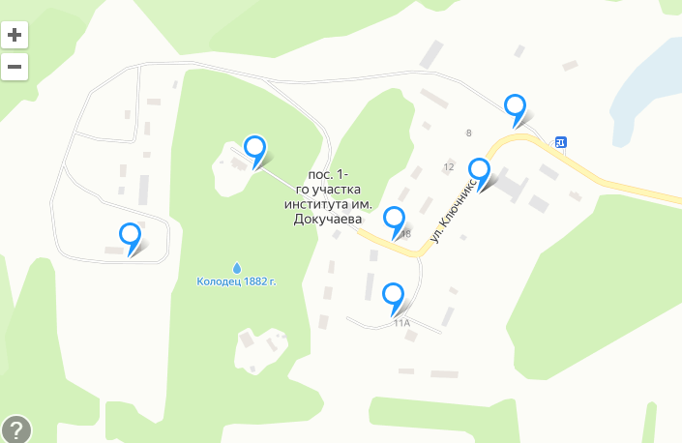

п. 2-го участка института им. Докучаева

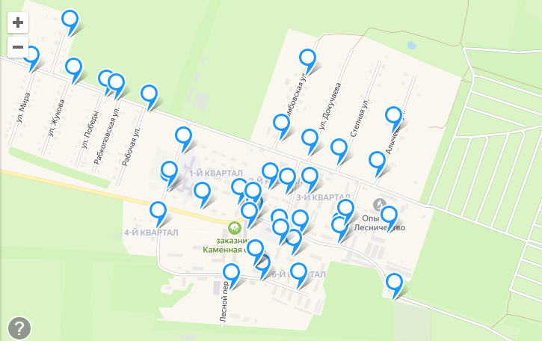

п. 3-го участка института им. Докучаева

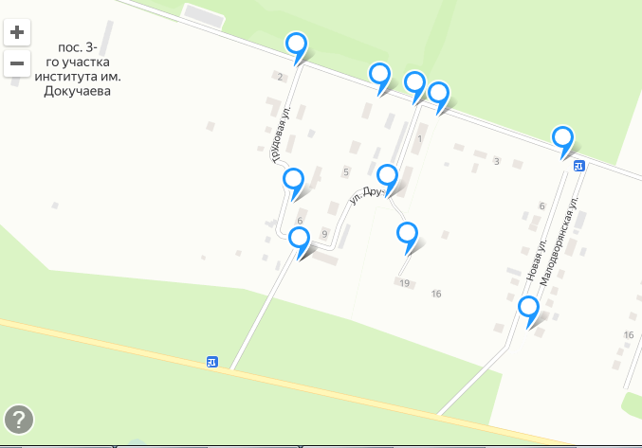

п. Высокий

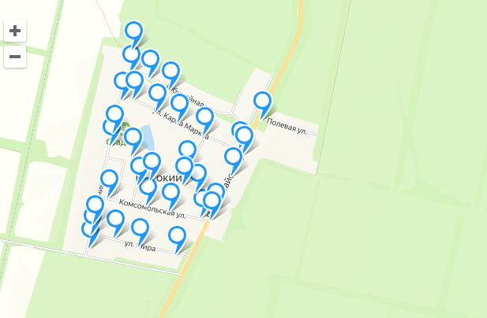

п. Михинский

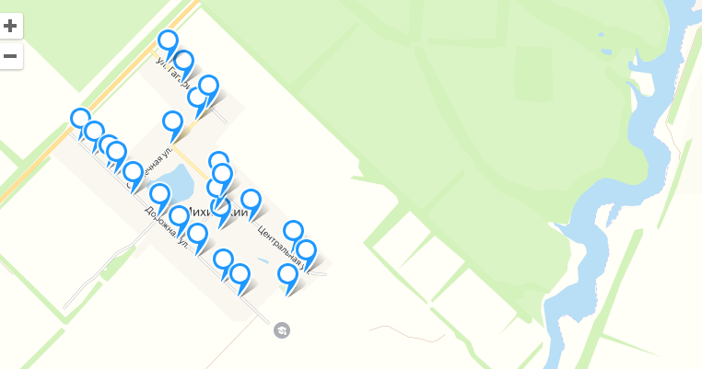

п. Верхнеозерский 